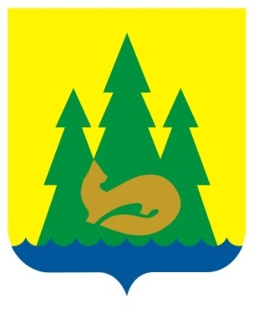 | ВЕСТНИК  правовых  Актов  муниципального образования  «Муниципальный округ  Якшур-Бодьинский район  Удмуртской Республики»
2022 год
20 апреля
№ 11
В номере:

1 | Извещение о проведении собрания о согласовании местоположения границы земельного участка | 4
2 | Извещение | 5
3 | Постановление Главы муниципального образования «Муниципальный округ Якшур-Бодьинский район Удмуртской Республики» от 15 апреля 2022 года № 36 «Об организации схода граждан на части территории населенного пункта – улица Спортивная села Якшур-Бодья муниципального образования «Муниципальный округ Якшур-Бодьинский район Удмуртской Республики» по вопросу введения и использования средств самообложения граждан | 6
4 | Постановление Главы муниципального образования «Муниципальный округ Якшур-Бодьинский район Удмуртской Республики» от 15 апреля 2022 года № 37 «Об организации схода граждан на части территории населенного пункта – улица Холмогорова по нечетной стороне: с дома № 19 по дом № 35, по четной стороне: с дома № 26 по дом № 40 села Якшур-Бодья муниципального образования «Муниципальный округ Якшур-Бодьинский район Удмуртской Республики» по вопросу введения и использования средств самообложения граждан | 9
5 | Постановление Главы муниципального образования «Муниципальный округ Якшур-Бодьинский район Удмуртской Республики» от 15 апреля 2022 года № 38 «Об организации схода граждан на части территории населенного пункта – улица Холмогорова по нечетной стороне: с дома № 1а по дом № 15, по четной стороне: с дома № 2 по дом № 24 села Якшур-Бодья муниципального образования «Муниципальный округ Якшур-Бодьинский район Удмуртской Республики» по вопросу введения и использования средств самообложения граждан | 12
6 | Постановление Главы муниципального образования «Муниципальный округ Якшур-Бодьинский район Удмуртской Республики» от 15 апреля 2022 года № 39 «Об организации схода граждан на части территории населенного пункта – д. Большие Ошворцы муниципального образования «Муниципальный округ Якшур-Бодьинский район Удмуртской Республики» по вопросу введения и использования средств самообложения граждан | 15
7 | Постановление Главы муниципального образования «Муниципальный округ Якшур-Бодьинский район Удмуртской Республики» от 15 апреля 2022 года № 40 «Об организации схода граждан на части территории населенного пункта – улица Южная по нечетной стороне: с дома № 1 по дом № 3, по четной стороне: с дома № 4 по дом № 12 села Лынга муниципального образования «Муниципальный округ Якшур-Бодьинский район Удмуртской Республики» по вопросу введения и использования средств самообложения граждан | 18
8 | Постановление Главы муниципального образования «Муниципальный округ Якшур-Бодьинский район Удмуртской Республики» от 15 апреля 2022 года № 41 «Об организации схода граждан на части территории населенного пункта – улица Комсомольская по нечетной стороне: с дома № 1 по дом № 35, по четной стороне: с дома № 2 по дом № 22 села Лынга муниципального образования «Муниципальный округ Якшур-Бодьинский район Удмуртской Республики» по вопросу введения и использования средств самообложения граждан | 21
9 | Постановление Администрации муниципального образования «Муниципальный округ Якшур-Бодьинский район Удмуртской Республики» от 14 апреля 2022 года № 656 «О мерах по оптимизации и повышению эффективности расходов бюджета муниципального образования «Муниципальный округ Якшур-Бодьинский район Удмуртской Республики» | 23
10 | Постановление Администрации муниципального образования «Муниципальный округ Якшур-Бодьинский район Удмуртской Республики» от 18 апреля 2022 года № 685 «Об определении мест, предназначенных для выгула домашних животных на территории муниципального образования «Муниципальный округ Якшур-Бодьинский район Удмуртской Республики» | 29
11 | Постановление Администрации муниципального образования «Муниципальный округ Якшур-Бодьинский район Удмуртской Республики» от 18 апреля 2022 года № 691 «Об утверждении Положения о порядке учёта детей, подлежащих обучению по образовательным программам дошкольного, начального общего, основного общего и среднего общего образования, на территории муниципального образования «Муниципальный округ Якшур-Бодьинский район Удмуртской Республики» | 35
12 | Постановление Администрации муниципального образования «Муниципальный округ Якшур-Бодьинский район Удмуртской Республики» от 19 апреля 2022 года № 695 «О признании утратившим силу постановления Администрации муниципального образования «Якшур-Бодьинский район» от 9 июля 2010 года № 1106 «О материальном стимулировании руководителей сельскохозяйственных организаций Якшур-Бодьинского района» | 52
13 | Постановление Администрации муниципального образования «Муниципальный округ Якшур-Бодьинский район Удмуртской Республики» от 19 апреля 2022 года № 696 «О внесении изменений в Типовое положение о закупке товаров, работ, услуг, утвержденное постановлением Администрации муниципального образования «Муниципальный округ Якшур-Бодьинский район Удмуртской Республики» № 263 от 18.02.2022 года | 53
14 | Постановление Администрации муниципального образования «Муниципальный округ Якшур-Бодьинский район Удмуртской Республики» от 19 апреля 2022 года № 712 «Об установлении средней стоимости питания учащихся из малообеспеченных семей (кроме многодетных малообеспеченных семей), в том числе из неполных семей, в муниципальных бюджетных общеобразовательных организациях муниципального образования «Муниципальный округ Якшур-Бодьинский район Удмуртской Республики» | 57
15 | Постановление Администрации муниципального образования «Муниципальный округ Якшур-Бодьинский район Удмуртской Республики» от 19 апреля 2022 года № 713 «Об установлении средней стоимости питания обучающихся с ограниченными возможностями здоровья в муниципальных бюджетных общеобразовательных организациях муниципального образования «Муниципальный округ Якшур-Бодьинский район Удмуртской Республики» | 59

Извещение о проведении собрания о согласовании местоположения границы земельного участка

Кадастровым инженером Кустовым Анатолием Николаевичем, номер регистрации в государственном реестре лиц, осуществляющих кадастровую деятельность- 25370, адрес: Удмуртская Республика, Якшур-Бодьинский район, с. Якшур-Бодья, ул. Пушиной, д.82, оф. 108, адрес электронной почты: gs170414@mail.ru, тел. 8(901)86-400-40, выполняются кадастровые работы по уточнению местоположения границ и площади земельного участка с кадастровым номером 18:24:080001:90, расположенного по адресу: Респ. Удмуртская р. Якшур Бодьинский с. Новая Чернушка ул. Центральная, дом 6
Заказчиком кадастровых работ является Соболев Николай Егорович, адрес места жительства: Удмуртская Республика, с. Новая Чернушка , 1-я Нагорная ул, д. 32, кв. 2, тел. 8-919-912-28-67.
Собрание заинтересованных лиц по поводу согласования местоположения границ состоится по адресу: Удмуртская Республика, Якшур-Бодьинский район, с. Якшур-Бодья, ул. Пушиной, д.82, оф. 106, в офисе ООО «ГеоСтрой», 11 мая 2022 г. в 09 часов 00 мин., тел 8 (901)864-00-40
С проектом межевания земельного участка, можно ознакомиться по адресу: Удмуртская Республика, Якшур-Бодьинский район, с. Якшур-Бодья, ул. Пушиной, д.82, оф. 106, в офисе ООО «ГеоСтрой» в течение 30 дней со дня опубликования извещения в рабочее время с 8.00 до 17.00.
Требования о проведении согласования границ земельного участка на местности, обоснованные возражения о местоположении границ земельных участков, после ознакомления с проектом межевого плана, принимаются в течение 30 дней со дня получения извещения по адресу: 427100, Удмуртская Республика, Якшур-Бодьинский район, с. Якшур-Бодья, ул. Пушиной, д.82, оф. 106, тел. 8(901)864-00-40.
Смежные земельные участки, с правообладателями которых требуется согласовать местоположение границ: земельный участок с кадастровым номером 18:24:080001:84, расположенный по адресу: Удмуртская Республика, Якшур-Бодьинский район, с. Новая Чернушка, ул. Центральная, д.7. При проведении согласования границ при себе необходимо иметь документ, удостоверяющий личность, а также документы о правах на земельный участок (часть 12 ст.39, часть 2 ст.40 Федерального закона от 24.07.2007 г. №221-ФЗ «О кадастровой деятельности»).

Извещение

Администрация муниципального образования «Муниципальный округ Якшур-Бодьинский район Удмуртской Республики» извещает о возможности предоставления земельных участков в аренду:

из земель населенных пунктов в соответствии со ст. 39.18 Земельного кодекса Российской Федерации, в том числе:

- земельный участок, расположенный по адресу: Удмуртская Республика, Муниципальный округ Якшур-Бодьинский район, Бабашур деревня, Рябиновая улица, земельный участок 6, площадью 2500 кв.м., с разрешенным использованием: Для индивидуального жилищного строительства (код 2.1);

- земельный участок, расположенный по адресу: Удмуртская Республика, Якшур-Бодьинский муниципальный район, сельское поселение Якшурское, д. Выжоил, ул. Новая, площадью 2500 кв.м., с разрешенным использованием: Для индивидуального жилищного строительства (код 2.1);

из земель сельскохозяйственного назначения в соответствии со ст. 39.18 Земельного кодекса Российской Федерации земельный участок, расположенный по адресу: УР, Якшур-Бодьинский район, площадью 164270 кв.м., с разрешенным использованием: 1.0. Сельскохозяйственное использование;

Заявления о намерении участвовать в аукционе на право заключения договора аренды земельных участков направляются в течение 30 дней со дня опубликования настоящего извещения по адресу: Удмуртская Республика, Якшур-Бодьинский район, с. Якшур-Бодья, ул. Пушиной, д. 69, каб. 38 тел. 8(34162) 4-17-48, лично или посредством почтовой связи на бумажном носителе. Приемные дни: вторник, среда с 8.00 до 16.12, обеденный перерыв с 12.00 до 13.00 по местному времени. Дата окончания приема заявлений 23 мая 2022 года.

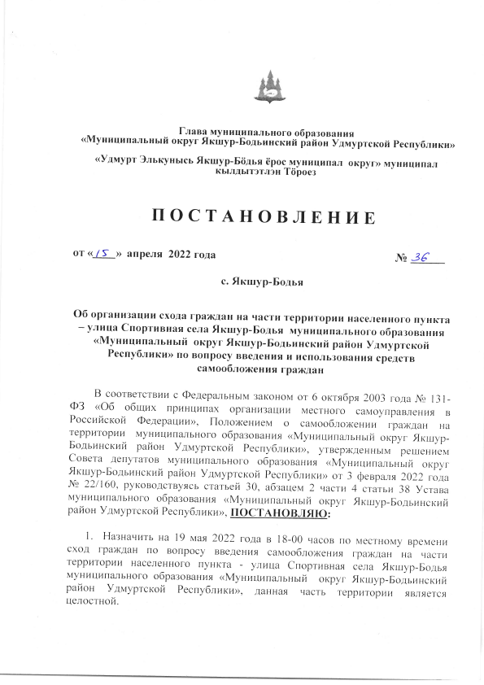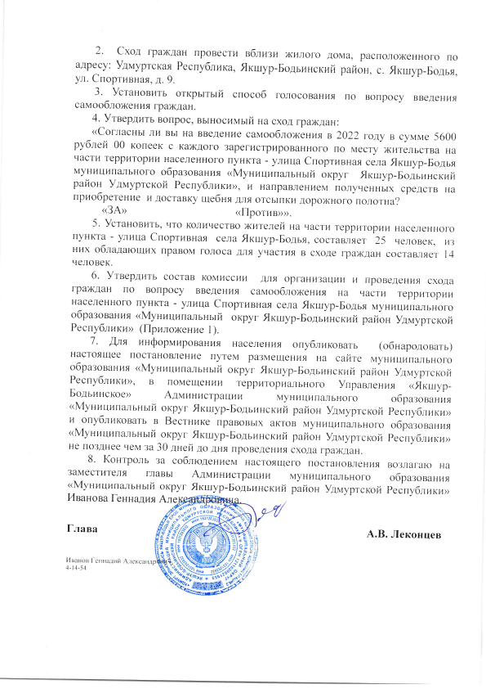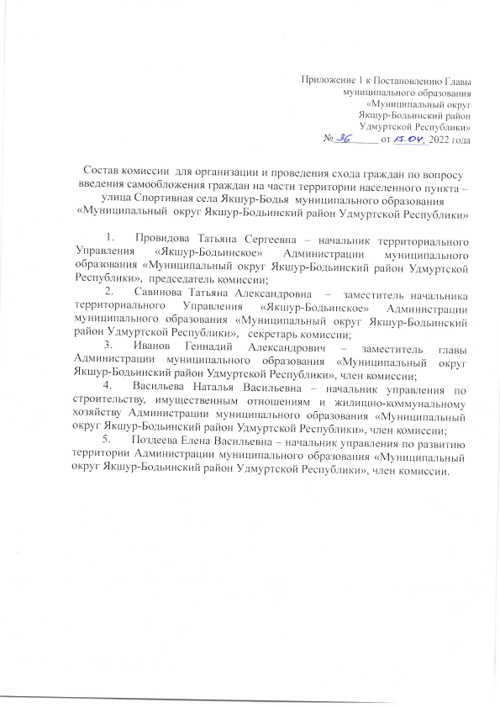
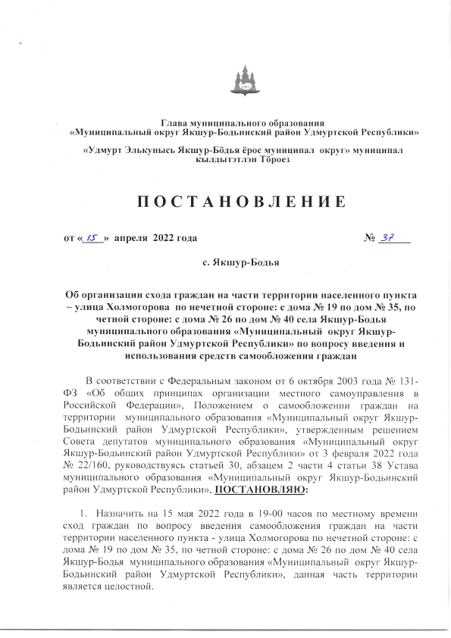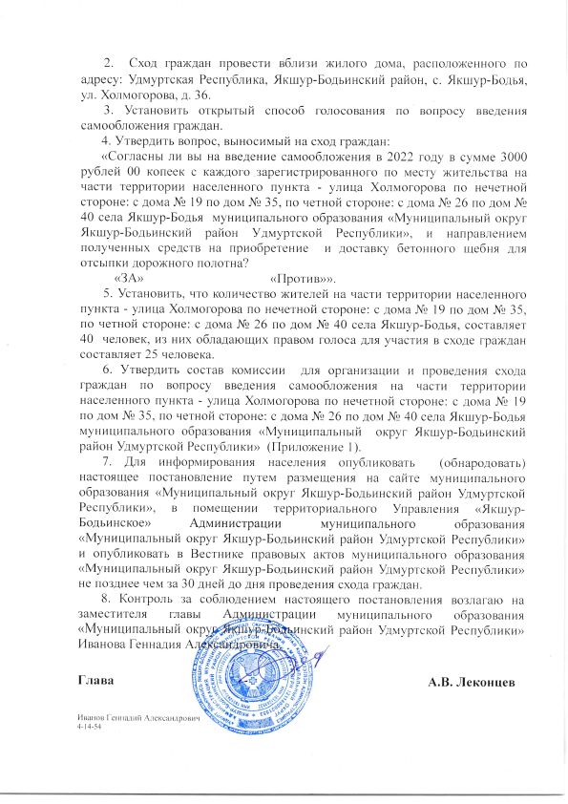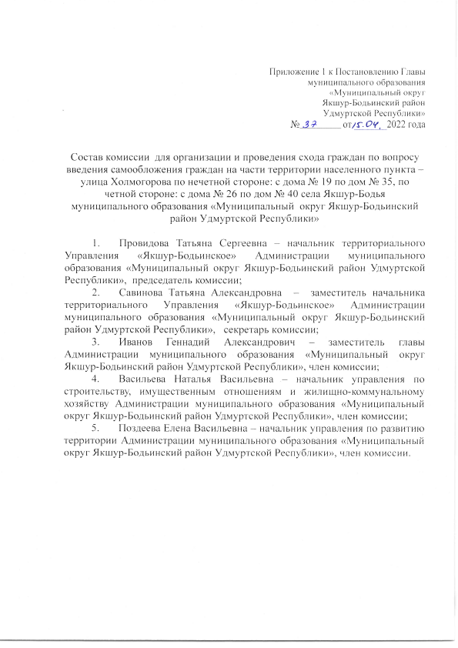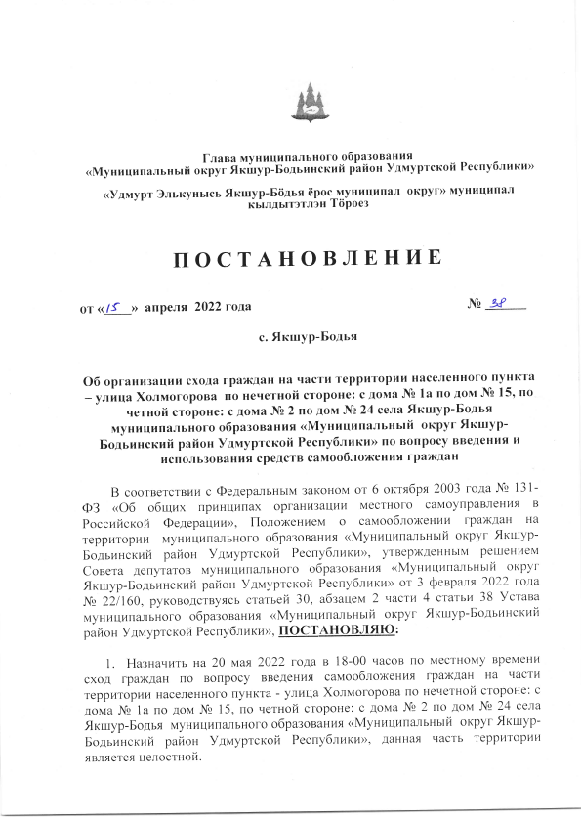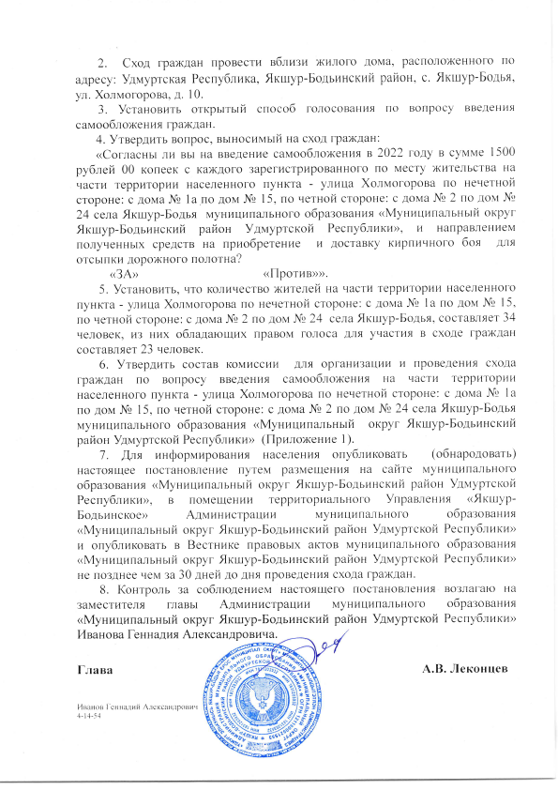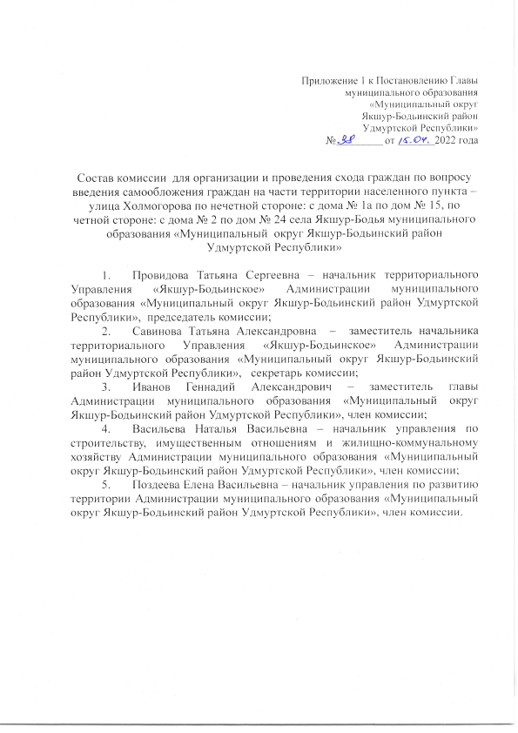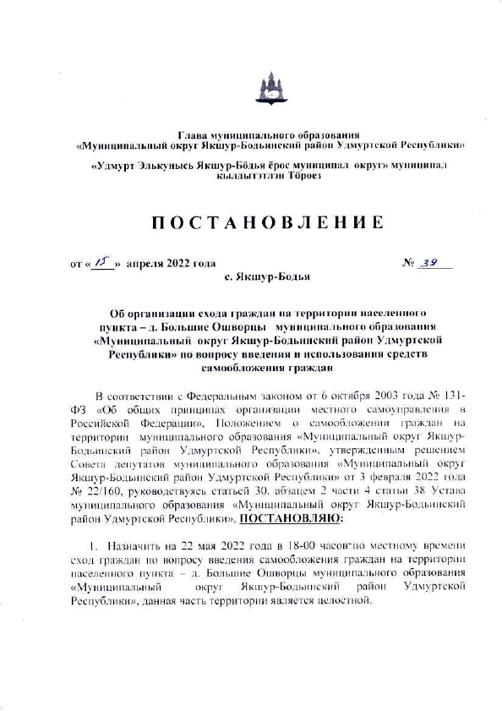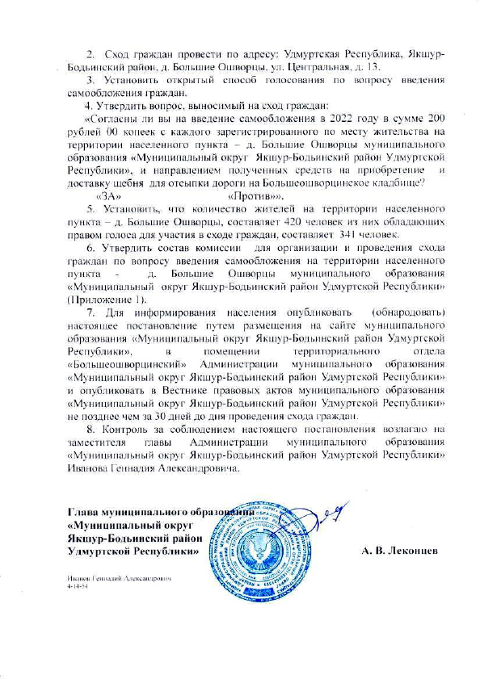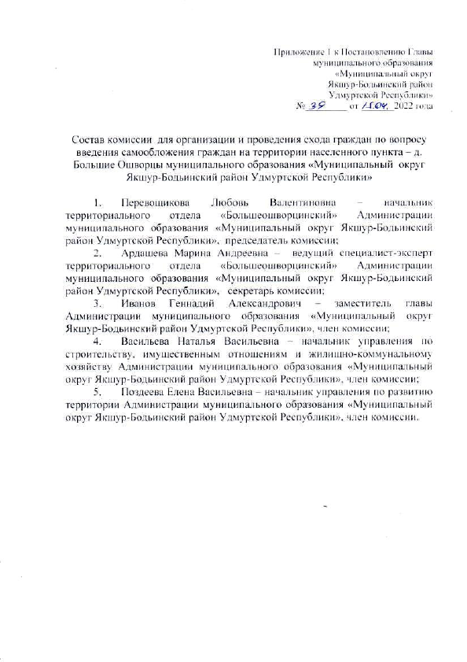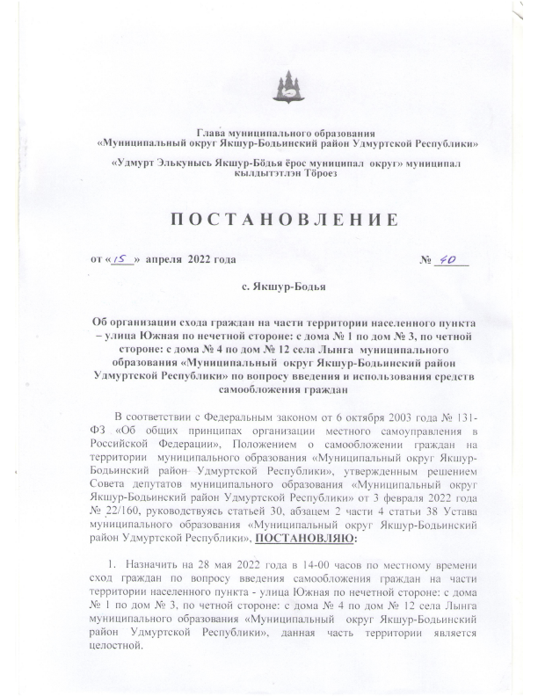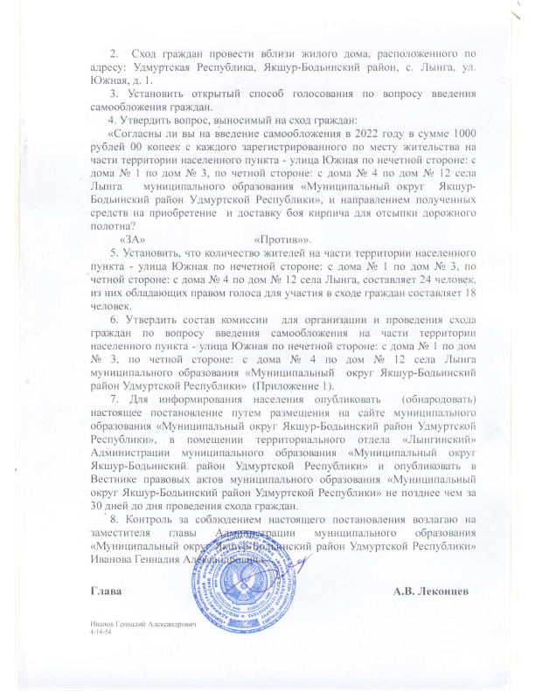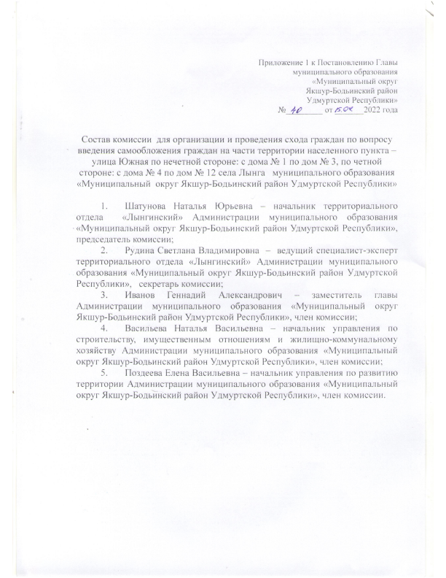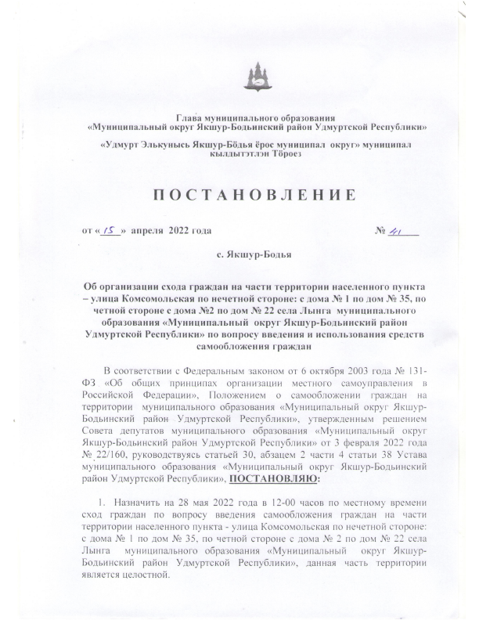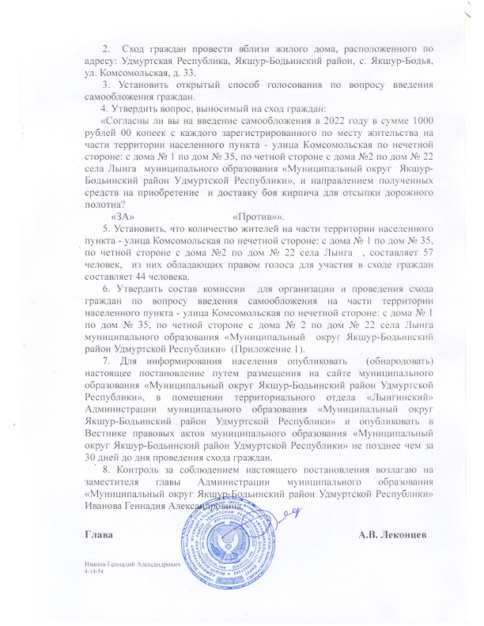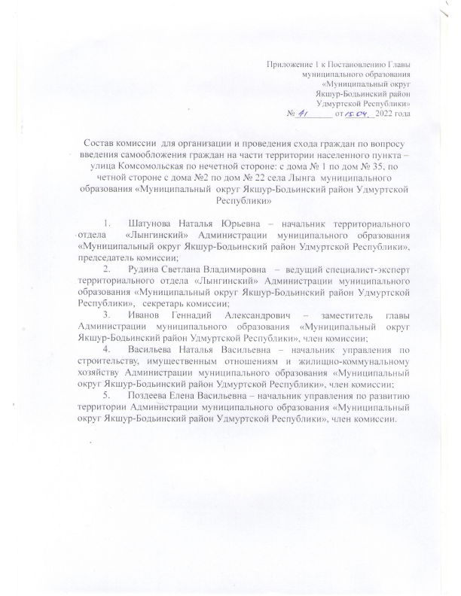

Администрация муниципального образования

«Муниципальный округ Якшур-Бодьинский район Удмуртской Республики»

«Удмурт Элькунысь Якшур-Бӧдья ёрос муниципал округ» муниципал кылдытэтлэн Администрациез

П О С Т А Н О В Л Е Н И Е

от «14» апреля 2022 года № 656
с. Якшур-Бодья

О мерах по оптимизации и повышению эффективности расходов
бюджета муниципального образования «Муниципальный округ
Якшур-Бодьинский район Удмуртской Республики»

В целях оптимизации и повышения эффективности расходов бюджета муниципального образования «Муниципальный округ Якшур-Бодьинский район Удмуртской Республики», руководствуясь распоряжением Правительства Удмуртской Республики от 6 апреля 2022 года № 333-р «О мерах по оптимизации и повышению эффективности расходов бюджета Удмуртской Республики», статьями 30, 32, частью 4 статьи 38 Устава муниципального образования «Муниципальный округ Якшур-Бодьинский район Удмуртской Республики», Администрация муниципального образования «Муниципальный округ Якшур-Бодьинский район Удмуртской Республики» ПОСТАНОВЛЯЕТ:

1. Управлению финансов Администрации муниципального образования «Муниципальный округ Якшур-Бодьинский район Удмуртской Республики»:
1) осуществлять в первоочередном порядке расходы бюджета муниципального образования «Муниципальный округ Якшур-Бодьинский район Удмуртской Республики» и расходы муниципальных учреждений муниципального образования «Муниципальный округ Якшур-Бодьинский район Удмуртской Республики», производимых за счет всех видов финансового обеспечения, в соответствии с перечнем согласно приложению 1 к настоящему постановлению;
2) санкционировать платежи в соответствии с графиком, утвержденным приказом Управления финансов Администрации муниципального образования «Муниципальный округ Якшур-Бодьинский район Удмуртской Республики» от 17 марта 2022 года № 15 «О мероприятиях по исполнению бюджета муниципального образования «Муниципальный округ Якшур-Бодьинский район Удмуртской Республики» в 2022 году».
2. Администрации муниципального образования «Муниципальный округ Якшур-Бодьинский район Удмуртской Республики», в том числе структурным подразделениям, наделенным правами юридического лица, муниципальным учреждениям муниципального образования «Муниципальный округ Якшур-Бодьинский район Удмуртской Республики»:
1) приостановить закупки за счет средств бюджета муниципального образования «Муниципальный округ Якшур-Бодьинский район Удмуртской Республики» на 2022 год и на плановый период 2023 и 2024 годов, а также средств, полученных муниципальными учреждениями муниципального образования «Муниципальный округ Якшур-Бодьинский район Удмуртской Республики» за счет всех видов финансового обеспечения, в отношении товаров, работ, услуг согласно приложению 2 к настоящему постановлению, за исключением:
а) закупок, осуществляемых в целях организации учебного процесса, оказания медицинской помощи, социальной помощи;
б) закупок, извещения, об осуществлении которых размещены в единой информационной системе в сфере закупок до дня подписания настоящего постановления;
в) закупок, осуществляемых в порядке, установленном Министерством финансов Удмуртской Республики, в государственной информационной системы «Автоматизированная информационная система управления бюджетным процессом Удмуртской Республики» на основании пунктов 4, 5 части 1 статьи 93 Федерального закона от 5 апреля 2013 года № 44-ФЗ «О контрактной системе в сфере закупок товаров, работ, услуг для обеспечения государственных и муниципальных нужд», процедура заключения контракта по которым начата, но не завершена до дня подписания настоящего постановления;
г) закупок, осуществляемых в целях проведения мероприятий, обусловленных угрозой возникновения чрезвычайной ситуации, а также связанных с ликвидацией последствий чрезвычайной ситуации, обстоятельств непреодолимой силы;
д) закупок, осуществляемых в целях противодействия распространению в муниципальном образовании «Муниципальный округ Якшур-Бодьинский район Удмуртской Республики» новой короновирусной инфекции (COVID-19) и преодоления экономических последствий, вызванных распространением новой короновирусной инфекции (COVID-19);
е) закупок, осуществляемых за счет средств муниципального дорожного фонда;
ж) закупок, осуществляемых за счет средств федерального бюджета, в том числе в целях реализации национальных проектов;
з) закупок, связанных с сопровождением, обновлением или эксплуатацией информационных систем;
и) закупок, осуществляемых в целых организации отдыха, оздоровления и занятости, детей, подростков и молодежи;
к) закупок, осуществляемых в целях обеспечения приобретения (изготовления) продуктов питания и оплаты услуг по организации питания.
При осуществлении закупок, указанных в подпунктах «а», «г» - «к» настоящего пункта, контракт должен содержать указание на соответствующий подпункт настоящего пункта в качестве обоснования осуществления закупки;
2) не принимать решения о создании новых организаций.
3. Руководителям муниципальных учреждений муниципального образования «Муниципальный округ Якшур-Бодьинский район Удмуртской Республики» в первоочередном порядке направлять средства, полученные при осуществлении иной приносящей доход деятельности на оплату труда с учетом страховых взносов, начисляемых на выплаты и иные вознаграждения в пользу физических лиц в рамках трудовых отношений, и затрат на оплату коммунальных услуг.
4. Настоящее постановление опубликовать в Вестнике правовых актов муниципального образования «Муниципальный округ Якшур-Бодьинский район Удмуртской Республики» и разместить на официальном сайте муниципального образования «Муниципальный округ Якшур-Бодьинский район Удмуртской Республики».
5. Настоящее постановление вступает в силу с момента его подписания.

Глава муниципального образования
«Муниципальный округ
Якшур-Бодьинский район
Удмуртской Республики» А.В. Леконцев

Вахрушева Ирина Леонидовна
8(34162)4-16-56

Приложение 1
к постановлению
Администрации
муниципального образования
«Муниципальный округ
Якшур-Бодьинский район
Удмуртской Республики»
от 14 апреля 2022 года № 656

ПЕРЕЧЕНЬ
первоочередных расходов

- Оплата труда и страховые взносы на обязательное социальное и пенсионное страхование, в том числе по договорам гражданско-правового характера.
- Социальное обеспечение и иные выплаты населению.
- Финансовое обеспечение мероприятий, связанных с предотвращением влияния ухудшения геополитической и экономической ситуации на развитие отраслей экономики.
- Финансовое обеспечение проведения экстренных, противоэпидемических, противопожарных, противопаводковых мероприятий.
- Ликвидация чрезвычайных ситуаций и последствий стихийных бедствий.
- Уплата налогов, сборов и иных платежей в бюджетную систему Российской Федерации.
- Приобретение и аренда мягкого инвентаря.
- Приобретение горюче-смазочных материалов, включая твердое топливо.
- Оплата услуг связи, коммунальных услуг, содержание (возмещение затрат по содержанию) имущества и оборудования.
- Приобретение (изготовление) продуктов питания и оплату услуг по организации питания.
- Финансовое обеспечение дорожной деятельности.
- Исполнение судебных актов и решений налоговых органов.
- Исполнение расходных обязательств муниципального образования «Муниципальный округ Якшур-Бодьинский район Удмуртской Республики» финансовое обеспечение (софинансирование) которых осуществляется за счет средств федерального бюджета, бюджета Удмуртской Республики.
- Реализация муниципальных программ муниципального образования «Муниципальный округ Якшур-Бодьинский район Удмуртской Республики», в том числе направленных на достижение целей, значений показателей и результатов соответствующих государственных программ Удмуртской Республики, федеральных проектов (программ) в рамках реализации национальных проектов.
- Предоставление субсидий бюджетным и автономным учреждениям муниципального образования «Муниципальный округ Якшур-Бодьинский район Удмуртской Республики» на финансовое обеспечение муниципального задания на оказание муниципальных услуг (выполнение работ) в объеме, необходимом для покрытия расходов, указанных в настоящем Перечне.
- Предоставление субсидий бюджетным и автономным учреждениям муниципального образования «Муниципальный округ Якшур-Бодьинский район Удмуртской Республики» на иные цели в объеме, необходимом для покрытия расходов, указанных в настоящем Перечне.
- Обслуживание и погашение муниципального долга муниципального образования «Муниципальный округ Якшур-Бодьинский район Удмуртской Республики».
18. Расходы по мероприятиям в рамках самообложения граждан и проекты инициативного бюджетирования.
19. Организации отдыха, оздоровления и занятости, детей, подростков и молодежи.
20. Аренда и лизинговые платежи.
21. Техническая поддержка и обеспечение безопасности информационных систем.
22. Обеспечение безопасности организаций.
23. Организация и проведение ГИА.
24. Приобретение учебников и учебных пособий.
25. Отлов и содержание безнадзорных животных.
26. Медицинские исследования и осмотры.
27. Обязательное страхование, аудит и мероприятия в сфере охраны труда.
28. Возврат обеспечения исполнения контракта.
29. Сертификаты ЭП.
30. Оплата денежных обязательств по муниципальным контрактам (соглашениям), заключенным до утверждения настоящего Перечня, подлежащим заключению в будущем, информация о размещении закупок в отношении которых размещена в единой информационной системе в сфере закупок до утверждения настоящего Перечня, а также при осуществлении закупок в соответствии с подпунктом 1 пункта 2 постановления Администрации муниципального образования «Муниципальный округ Якшур-Бодьинский район Удмуртской Республики» «О мерах по оптимизации и повышению эффективности расходов бюджета муниципального образования «Муниципальный округ Якшур-Бодьинский район Удмуртской Республики».
31. Иные расходы по постановлениям Администрации муниципального образования «Муниципальный округ Якшур-Бодьинский район Удмуртской Республики».

Приложение 2
к постановлению
Администрации
муниципального образования
«Муниципальный округ
Якшур-Бодьинский район
Удмуртской Республики»
от 14 апреля 2022 года № 656

Товары, работы, услуги,
в отношении которых приостанавливается осуществление
закупок для обеспечения нужд муниципального образования
«Муниципальный округ Якшур-Бодьинский район Удмуртской Республики»

- Компьютерная, бытовая и офисная техника, видео-, аудио-, фотоаппаратура.
- Мебель и прочие предметы интерьера.
- Автомобильный транспорт.
- Капитальный и текущий ремонт административных помещений.
- Реконструкция, капитальный ремонт объектов муниципальной собственности муниципального образования «Муниципальный округ Якшур-Бодьинский район Удмуртской Республики».

Администрация муниципального образования

«Муниципальный округ Якшур-Бодьинский район Удмуртской Республики»

«Удмурт Элькунысь Якшур-Бӧдья ёрос муниципал округ» муниципал кылдытэтлэн Администрациез

П О С Т А Н О В Л Е Н И Е

от «18» апреля 2022 года № 685
с. Якшур-Бодья

Об определении мест, предназначенных для выгула домашних животных на территории муниципального образования «Муниципальный округ Якшур-Бодьинский район Удмуртской Республики»

В соответствии с Федеральным законом от 06.10.2003 № 131-ФЗ «Об общих принципах организации местного самоуправления в Российской Федерации», Федеральным законом от 27.12.2018 № 498-ФЗ «Об ответственном обращении с животными и о внесении изменений в отдельные законодательные акты Российской Федерации», руководствуясь статьями 30, 32, частью 4 статьи 38 Устава муниципального образования «Муниципальный округ Якшур-Бодьинский район Удмуртской Республики», Администрация муниципального образования «Муниципальный округ Якшур-Бодьинский район Удмуртской Республики» ПОСТАНОВЛЯЕТ:

1. Определить места, предназначенные для выгула домашних животных на территории муниципального образования «Муниципальный округ Якшур-Бодьинский район Удмуртской Республики» на территориях общего пользования с установкой соответствующих вывесок согласно приложению 1 к настоящему постановлению.

2. Установить, что выгул домашних животных в местах, определенных пунктом 1 настоящего постановления, допускается только под присмотром их владельцев.

3. Признать утратившими силу:

3.1. постановление Администрации муниципального образования «Якшур-Бодьинское» от 06.07.2021 года № 93 «Об определении мест, предназначенных для выгула собак и иных животных, на территории муниципального образования «Якшур-Бодьинское»»;

3.2. постановление Администрации муниципального образования «Лынгинское» от 08.06.2021 года № 44 «Об определении мест, предназначенных для выгула собак и иных животных, на территории муниципального образования «Лынгинское»»;

3.3. постановление Администрации муниципального образования «Большеошворцинское» от 31.03. 2020 года № 25 «Об определении места для выгула домашних животных на территории муниципального образования «Большеошворцинское»»;

3.4. постановление Администрации муниципального образования Варавайское» от 20.03. 2020 года № 33 «Об определении места для выгула домашних животных на территории муниципального образования «Варавайское»»;

3.5. постановление Администрации муниципального образования «Мукшинское» от 16.11.2020 года № 99 «Об определении мест, предназначенных для выгула домашних животных на территории муниципального образования «Мукшинское»»;

3.6. постановление Администрации муниципального образования «Чернушинское» от 27.07.2021 года № 81 «Об определении мест, предназначенных для выгула собак и иных животных, на территории муниципального образования «Чернушинское»»;

3.7. постановление Администрации муниципального образования «Чуровское» от 21.06.2021 года № 64 «Об определении мест, предназначенных для выгула собак и иных животных, на территории муниципального образования «Чуровское»»;

3.8. постановление Администрации муниципального образования «Старозятцинское» от 29.01.2020 года № 10 «Об определении места для выгула домашних животных на территории муниципального образования «Старозятцинское»»;

3.9. постановление Администрации муниципального образования «Пушкаревское» от 12.07.2021 года № 50 «Об определении мест, предназначенных для выгула собак и иных животных, на территории муниципального образования «Пушкаревское»»;

3.10. постановление Администрации муниципального образования «Кекоранское» от 19.03.2020 года № 24 «Об определении места для выгула домашних животных на территории муниципального образования «Кекоранское»»;

3.11. постановление Администрации муниципального образования «Якшурское» от 20.07.2020 года № 76 «Об определении мест для выгула домашних животных на территории муниципального образования «Якшурское»»;

4. Настоящее постановление вступает в силу с момента его официального опубликования.

5. Опубликовать настоящее постановление в Вестнике правовых актов муниципального образования «Муниципальный округ Якшур-Бодьинский район Удмуртской Республики», разместить на официальном сайте муниципального образования «Муниципальный округ Якшур-Бодьинский район Удмуртской Республики» в сети «Интернет».

6. Начальникам территориальных отделов (управления) Администрации муниципального образования «Муниципальный округ Якшур-Бодьинский район Удмуртской Республики» обеспечить установку вывесок в местах, указанных в пункте 1 настоящего постановления.

7. Контроль за исполнением настоящего постановления возложить на первого заместителя главы Администрации муниципального образования «Муниципальный округ Якшур-Бодьинский район Удмуртской Республики» С. Д. Широбокова.

Глава муниципального образования
«Муниципальный округ
Якшур-Бодьинский район
Удмуртской Республики» А. В. Леконцев

Любимова Татьяна Васильевна
4-10-04

Приложение
к постановлению Администрации
муниципального образования
«Муниципальный округ Якшур-Бодьинский
район Удмуртской Республики»
от «18» апреля 2022 г. № 685

Места для выгула домашних животных на территории муниципального образования
«Муниципальный округ Якшур-Бодьинский район Удмуртской Республики»

Наименование территориального отдела (управления) Администрации муниципального образования «Муниципальный округ Якшур-Бодьинский район Удмуртской Республики» | Места выгула домашних животных
Территориальный отдел «Чуровской» | 1.Окраина восточной части села Чур, территория зоны естественной растительности (схема № 1);  2.Окраина западной стороны деревни Малая Итча, территория зоны естественной растительности (схема № 2);  3.Окраина западной части села Угловая, территория зоны естественной растительности (схема № 3);  4.Окраина в северной стороне деревни Вожьяк, справой стороны от автомобильной дороги, территория зоны естественной растительности (схема № 4).
Территориальный отдел «Якшурский» | 1. д. Якшур, в конце ул. Азина (схема № 1);  2. д. Нижний Пислеглуд, ул. Заречная, ориентировочно в 50м от земельного участка с кадастровым номером 18:24:077002:313(схема № 2).
Территориальный отдел «Варавайский» | 1. д. Варавай, в 30-ти метрах в южном направлении от здания магазина Райпо (схема № 1);  1. д. Зеглуд, в 50 метрах в северо-восточном направлении при въезде в д. Зеглуд (схема № 2).
Территориальный отдел «Пушкаревский» | 1. Окраина северной части деревни Пушкари, 200 м от земельного участка ул. Центральная, 14 (схема 1);  2.д. Кечшур, 100 м западнее дома № 12 (схема № 2).  3. д. Кенервай, к югу от земельного участка № 1 А (схема № 3);  4. д. Малые Ошворцы, к северу от земельного участка дома 42 (схема № 4);  5. с. Маяк, в северо-восточном направлении от ул. Лесная, д. 5 (схема № 5).
Территориальный отдел «Старозятцинский» | 1. село Старые Зятцы, ул. Совхозная, ЗУ 15А, территория зоны естественной растительности (схема № 1).
Территориальный отдел «Мукшинский» | 1. д. Мукши: земельный участок, расположенный в 100 метрах на северо- запад от улицы Радужная (схема № 1);  2. д. Кыква: земельный участок, расположенный в 100 м на юг от ул. Мирная,2 и 100 м на север от ул. Советская,  11 (схема № 2);  3. д. Чекерово: земельный участок, расположенный в 100 м к югу от ул. Клячевая (схема № 3);  4. д. Кутоншур: земельный участок, расположенный в 50 м на восток от дома 2 (схема № 1);  5. д. Урсо: земельный участок, расположенный в 200 м на юго-запад от дома 3 (схема № 1);  6. д. Дмитриевка: земельный участок, расположенный в 250 м на юго-запад от дома № 13 (схема № 1).
Территориальный отдел «Большеошворцинский» | 1. д. Большие Ошворцы - поле 200 м в северном направлении от деревни (схема № 1);  2. д. Рудинский - в 50 метрах восточнее деревни (схема № 2);  3. д. Лудошур - южная сторона деревни 200 м (схема № 3);  4. д. Гожмувыр – северная сторона деревни 100 м (схема № 4);  5. д. Иж-Забегалово – улица Пушиной 31 а (схема № 5).
Территориальное управление «Якшур-Бодьинское» | 1. Восточная окраина улицы Советской села Якшур-Бодья, территория зоны естественной растительности (схема № 1);  2. Западная окраина улицы Коммунальной села Якшур-Бодья, территория зоны естественной растительности (схема № 2);  3. Южная окраина улицы Боровая села Якшур-Бодья, территория зоны естественной растительности (схема № 3);  4. В начале улицы Песчаная в деревне Карашур, территория зоны естественной растительности (схема № 4);  5. Деревня Липовка на въезде в деревню, территория зоны естественной растительности (схема № 5).
Территориальный отдел «Селычинский» | В 50 м. на север от земельного участка с. Селычка пер. Санаторный (схема № 1).
Территориальный отдел «Чернушинский» | 1.Окраина в северо-восточной стороне села Новая Чернушка, территория зоны естественной растительности (схема № 1);  2.Окраина в юго-Восточной стороне села Заря, территория зоны естественной растительности (схема № 2);  3.Окраина в южной стороне села Люкшудья, территория зоны естественной растительности (схема № 3);  4. Окраина северной части деревни Новая Вожойка, при въезде населенный пункт с левой стороны от автомобильной дороги,  территория зоны естественной растительности (схема № 4).
Территориальный отдел «Кекоранский» | - д. Богородское, юго-восточная часть (схема № 1);  2. д. Сюровай, юго-западная часть (схема № 2);  3. с. Кекоран, западная часть (схема № 3);  4. д. Порва, северо- западная часть (схема № 4);  5. д. Пислеглуд, юго-западная часть (схема № 5).
Территориальный отдел «Лынгинский» | 1. Окраина северной части села Лынга, с восточной стороны территория зоны естественной растительности (схема № 1);  2. Окраина западной части села Лынга, с западной стороны, территория зоны естественной растительности (схема № 1);  3. На земельном участке площадью 400 кв.м. кадастровым номером 18:24:069002:26, расположенном по адресу: РФ, УР, Якшур-Бодьинский муниципальный район, Лынгинское сельское поселение, земельный участок 24А (схема № 2);  4. Окраина южной части деревни Новокулюшево, с юго- восточной стороны, территория зоны естественной растительности (схема № 3);  5. Окраина западной части деревни Новое Пастухово, северо-западной стороны, территория зоны естественной растительности (схема № 4).

Администрация муниципального образования

«Муниципальный округ Якшур-Бодьинский район Удмуртской Республики»

Удмурт Элькунысь Якшур-Бӧдья ёрос муниципал округ» муниципал кылдытэтлэн Администрациез

П О С Т А Н О В Л Е Н И Е

от «18» апреля 2022 года № 691
с. Якшур-Бодья

Об утверждении Положения о порядке учёта детей, подлежащих обучению по образовательным программам дошкольного, начального общего, основного общего и среднего общего образования, на территории муниципального образования «Муниципальный округ Якшур-Бодьинский район Удмуртской Республики»

В соответствии с пунктом 6 части 1 статьи 9 Федерального закона от 29 декабря 2012 года № 273 – ФЗ «Об образовании в Российской Федерации», в целях реализации полномочий органов местного самоуправления по учёту детей, подлежащих обязательному обучению в образовательных организациях муниципального образования «Муниципальный округ Якшур-Бодьинский район Удмуртской Республики», реализующих образовательные программы общего образования, обеспечения прав несовершеннолетних на получение обязательного общего образования, руководствуясь статьями 30, 32, частью 4 статьи 38 Устава муниципального образования «Муниципальный округ Якшур-Бодьинский район Удмуртской Республики», Администрация муниципального образования «Муниципальный округ Якшур-Бодьинский район Удмуртской Республики» ПОСТАНОВЛЯЕТ:
1. Утвердить прилагаемое Положение о порядке учета детей, подлежащих обучению по образовательным программам дошкольного, начального общего, основного общего и среднего общего образования, на территории муниципального образования «Муниципальный округ Якшур-Бодьинский район Удмуртской Республики».

2. Признать утратившим силу постановление Администрации муниципального образования «Якшур-Бодьинский район» от 9 июня 2015 года № 833 «Об утверждении Положения о порядке учета детей, подлежащих обучению по образовательным программам дошкольного, начального общего, основного общего и среднего общего образования в образовательных организациях на территории муниципального образования «Якшур-Бодьинский район»».
3. Опубликовать настоящее постановление в Вестнике правовых актов муниципального образования «Муниципальный округ Якшур-Бодьинский район Удмуртской Республики», разместить на официальном сайте муниципального образования «Муниципальный округ Якшур-Бодьинский район Удмуртской Республики» и официальном сайте Управления народного образования Администрации муниципального образования «Муниципальный округ Якшур-Бодьинский район Удмуртской Республики» в информационно-телекоммуникационной сети «Интернет».
4. Контроль за исполнением настоящего постановления возложить на начальника Управления народного образования Администрации муниципального образования «Муниципальный округ Якшур-Бодьинский район Удмуртской Республики» Вахрушеву Марину Геннадьевну.
Глава муниципального образования
«Муниципальный округ
Якшур-Бодьинский район
Удмуртской Республики» А.В.Леконцев
Платонова Зилина Гильнияхметовна
8(34162)4-11-92

УТВЕРЖДЕНО
постановлением Администрации
муниципального образования
«Муниципальный округ Якшур-Бодьинский
район Удмуртской Республики»
от «18» апреля 2022 года № 691

Положение
о порядке учета детей, подлежащих обучению по образовательным программам дошкольного, начального общего, основного общего
и среднего общего образования, на территории
муниципального образования «Муниципальный округ
Якшур-Бодьинский район Удмуртской Республики»

- Общие положения
  - Настоящее Положение о порядке учета детей, подлежащих обучению по образовательным программам дошкольного, начального общего, основного общего и среднего общего образования, на территории муниципального образования «Муниципальный округ Якшур-Бодьинский район Удмуртской Республики» (далее - Положение) определяет порядок учета на территории муниципального образования «Муниципальный округ Якшур-Бодьинский район Удмуртской Республики» (далее – район) детей, подлежащих обучению в муниципальных образовательных организациях, реализующих образовательные программы дошкольного, начального общего, основного общего и среднего общего образования, а также определяет полномочия и порядок взаимодействия органов, осуществляющих учет детей, сроки и периодичность его проведения.
Настоящее Положение разработано в соответствии с:
- Конституцией Российской Федерации,
- Федеральным законом от 29 декабря 2012 года № 273-ФЗ «Об образовании в Российской Федерации»;
- Федеральным законом от 24. июня 1999 года № 120-ФЗ «Об основах системы профилактики безнадзорности и правонарушений несовершеннолетних»;
- Федеральным законом от 25 июля 2002 года № 115-ФЗ «О правовом положении иностранных граждан в Российской Федерации»;
- Законом Российской Федерации от 19 февраля 1993 года № 4530-1 «О вынужденных переселенцах»;
- Законом Российской Федерации от 19 февраля 1993 года № 4528-1 «О беженцах»;
- Приказом Министерства просвещения РФ от 22 марта 2021 года № 115 «Об утверждении Порядка организации и осуществления образовательной деятельности по основным общеобразовательным программам - образовательным программам начального общего, основного общего и среднего общего образования».
  - Учет детей, подлежащих обучению в муниципальных образовательных организациях, реализующих образовательные программы дошкольного, начального общего, основного общего и среднего общего образования, организуется Управлением народного образования Администрации муниципального образования «Муниципальный округ Якшур-Бодьинский район Удмуртской Республики» (далее - Управление) и муниципальными образовательными организациями (далее – образовательные организации).
  - Учет детей осуществляется в рамках взаимодействия Управления, образовательных организаций, органов и учреждений системы профилактики безнадзорности и правонарушений несовершеннолетних совместно с заинтересованными лицами и организациями в соответствии с действующим законодательством.
  - Обязательному ежегодному персональному учету подлежат все дети в возрасте от 0 до 18 лет, проживающие (постоянно или временно) или пребывающие в район, независимо от наличия (отсутствия) регистрации по месту жительства (пребывания) в целях обеспечения их конституционного права на получение общего образования.
  - В целях обеспечения конституционных прав несовершеннолетних на получение общего образования соответствующего уровня постановлением Администрации муниципального образования «Муниципальный округ Якшур-Бодьинский район Удмуртской Республики» за каждой конкретной образовательной организацией ежегодно закрепляется территория района.
  - Учет детей производится путем создания и ведения единой информационной базы данных. Образовательные организации несут ответственность за предоставление образования соответствующего уровня несовершеннолетним, проживающим на территории, закрепленной за образовательной организацией.
  - Информация по учету детей подлежит сбору, обработке, хранению, передаче, и использованию в порядке, обеспечивающем ее конфиденциальность, в соответствии с требованиями Федерального закона от 27 июля 2006 года № 149-ФЗ «Об информации, информационных технологиях и о защите информации».
  - Понятия, используемые в настоящем Положении, употребляются в значении, установленном законодательными и иными нормативными правовыми актами Российской Федерации.

- Организация работы по учету детей, подлежащих обучению в образовательных организациях, реализующих образовательные программы дошкольного, начального общего, основного общего и среднего общего образования

  - Организацию работы по учету детей, подлежащих обучению в образовательных организациях, реализующих образовательные программы дошкольного, начального общего, основного общего и среднего общего образования, осуществляет Управление.
  - В организации учета детей, подлежащих обязательному обучению в образовательных организациях, реализующих образовательные программы начального общего, основного общего и среднего общего образования, участвуют:
    - муниципальные образовательные организации, реализующие программы дошкольного, начального общего, основного общего и среднего общего образования;
    - государственное казенное общеобразовательное учреждение Удмуртской Республики «Якшур-Бодьинская школа-интернат» (по согласованию);
    - государственное казенное общеобразовательное учреждение Удмуртской Республики «Старозятцинская школа-интернат» (по согласованию);
    - территориальные отделы (территориальное управление) Администрации муниципального образования «Муниципальный округ Якшур-Бодьинский район Удмуртской Республики»;
    - Бюджетное учреждение здравоохранения Удмуртской Республики «Якшур-Бодьинская районная больница Министерства здравоохранения Удмуртской Республики» (далее - БУЗ УР «Якшур-Бодьинская РБ МЗ УР») (по согласованию);
    - Комиссия по делам несовершеннолетних и защите их прав муниципального образования «Муниципальный округ Якшур-Бодьинский район Удмуртской Республики»;
    - другие органы и учреждения системы профилактики безнадзорности и правонарушений несовершеннолетних в пределах своей компетенции;
    - отдел Министерства внутренних дел Российской Федерации по Якшур-Бодьинскому району (по согласованию).
В учете могут участвовать и иные организации, не указанные в настоящем пункте.
  - Источниками учета детей, подлежащих обязательному обучению в образовательных организациях, реализующих образовательные программы начального общего, основного общего и среднего общего образования, служат:
    - данные образовательных организаций, реализующих программы начального общего, основного общего и среднего общего образования, о детях:
- обучающихся в данной общеобразовательной организации, вне зависимости от места их фактического проживания и регистрации;
- обучающихся в других общеобразовательных организациях всех типов и видов, зарегистрированных и не зарегистрированных, но фактически проживающих на закрепленной за образовательной организацией территории;
- не имеющих общего образования и не обучающихся в нарушение закона, зарегистрированных и не зарегистрированных, но фактически проживающих на закрепленной территории;
- обучающихся по семейной форме обучения, зарегистрированных и не зарегистрированных, но фактически проживающих на закрепленной территории;
- обучающихся, не посещающих или систематически пропускающих по неуважительным причинам учебные занятия;
- обучающихся, находящихся в специализированных учреждениях для несовершеннолетних, нуждающихся в социальной реабилитации, в центрах временного содержания для несовершеннолетних правонарушителей органов внутренних дел, лечебно-профилактических и других детских учреждениях.
    - данные образовательных организаций, реализующих образовательные программы дошкольного образования, о детях:
- обучающихся в данной образовательной организации, вне зависимости от места их фактического проживания и регистрации;
- не охваченных дошкольным образованием в возрасте от 0 до 6,6 лет, зарегистрированных и не зарегистрированных, но фактически проживающих на закрепленной за образовательной организацией территории;
- обучающихся по программам дошкольного образования по семейной форме обучения зарегистрированных и не зарегистрированных, но фактически проживающих на закрепленной за образовательной организацией территории;
    - данные участковых педиатров учреждений здравоохранения о детском населении, в том числе о детях, не зарегистрированных по месту жительства, но фактически проживающих на соответствующей территории;
    - данные о детях, находящихся в специализированных учреждениях для несовершеннолетних, нуждающихся в социальной реабилитации, в центрах временного содержания для несовершеннолетних правонарушителей органов внутренних дел, лечебно-профилактических и других детских учреждениях;
    - сведения о детях, полученных от участковых уполномоченных отдела внутренних дел, в том числе о детях, не зарегистрированных по месту жительства, но фактически проживающих на соответствующей территории;
2.4.6. данные комиссии по делам несовершеннолетних и защите их прав при Администрации муниципального образования «Муниципальный округ Якшур-Бодьинский район Удмуртской Республики»;
2.4.7. данные территориальных отделов (территориального управления) Администрации муниципального образования «Муниципальный округ Якшур-Бодьинский район Удмуртской Республики» о детях в возрасте от 0 до 18 лет, зарегистрированных или фактически проживающих на соответствующей территории района.

3. Формирование муниципальной базы данных о детях, подлежащих обязательному обучению в образовательных организациях, реализующих образовательные программы дошкольного, начального общего, основного общего и среднего общего образования

3.1. Управление формирует муниципальную базу данных о детях, подлежащих обязательному обучению в образовательных организациях, реализующих образовательные программы начального общего, основного общего и среднего общего образования (далее – муниципальная база данных общего образования).
3.2. Муниципальная база данных общего образования формируется на основании сведений, представленных в Управление образовательными организациями, реализующими образовательные программы начального общего, основного общего и среднего общего образования, ежегодно по состоянию на 1 сентября текущего года.
3.3. Для формирования муниципальной базы данных общего образования образовательные организации ежегодно формируют по состоянию на 1 сентября текущего года и представляют в Управление:
3.3.1. список несовершеннолетних возрасте от 6,6 до 18 лет, зарегистрированных и фактически проживающих на территории, закрепленной за образовательной организацией (Приложение № 1 к настоящему Положению);
3.3.2. информацию о детях в возрасте от 6,6 лет до 18 лет, зарегистрированных и фактически проживающих на территории, закрепленной за образовательной организацией (Приложение № 2 к настоящему Положению).
3.4. Сведения, указанные в пунктах 3.3.1 и 3.3.2 настоящего Положения, составляются в образовательной организации на основании списков детей, представленных территориальными отделами (территориальным управлением) Администрации муниципального образования «Муниципальный округ Якшур-Бодьинский район Удмуртской Республики» по официальному запросу образовательной организации.
3.5. Территориальные отделы (территориальное управление) Администрации муниципального образования «Муниципальный округ Якшур-Бодьинский район Удмуртской Республики» на основании официального запроса образовательной организации представляют в образовательную организацию Список несовершеннолетних, зарегистрированных и фактически проживающих на территории, подведомственной территориальному отделу (территориальному управлению) (Приложение № 3 к настоящему Положению), в электронной форме в формате Excel на съемном носителе или в СЭД «Директум».
3.6. В целях уточнения Списка несовершеннолетних, зарегистрированных и не зарегистрированных, но фактически проживающих на территории, закрепленной за образовательной организацией, возможно осуществление подворового обхода закрепленной за образовательной организацией территории.
3.7. Список несовершеннолетних, зарегистрированных и фактически проживающих на территории, закрепленной за образовательной организацией, оформляется в алфавитном порядке по годам рождения.
3.8. Сведения, указанные в пунктах 3.3.1. и 3.3.2 настоящего Положения, предоставляются руководителями образовательных организаций в Управление в электронном виде на съемном носителе или в СЭД «Директум» ежегодно до 01 октября текущего года.
3.9. В течении учебного года образовательные организации, реализующие программы начального общего, основного общего и среднего общего образования, в целях актуализации муниципальной базы данных ведут учёт обучающихся, не приступивших к учебным занятиям, не посещающих или систематически пропускающих по неуважительным причинам занятия, выбывших и принятых в образовательную организации, и предоставляют в Управление:
3.9.1. Сведения о не приступивших к учебным занятиям еженедельно в сентябре каждого года (Приложение № 4 к настоящему Положению) в электронном виде на съемном носителе или в СЭД «Директум»;
3.9.2. Сведения о не посещающих или систематически пропускающих по неуважительным причинам занятия в образовательной организации ежемесячно в течение учебного года (Приложение № 5 к настоящему Положению) в электронном виде на съемном носителе или в СЭД «Директум;
3.9.3. Сведения о детях, принимаемых в образовательную организацию или выбывающих из нее в течение учебного года и летнего периода (Приложения № 6 и № 7 к настоящему Положению) на бумажном носителе, заверенные подписью руководителя образовательной организации и печатью образовательной организации вместе с формой федерального статистического наблюдения № ОО - 1 «Сведения об организации, осуществляющей образовательную деятельность по образовательным программам начального общего, основного общего, среднего общего образования»;
3.9.4. Сведения по распределению выпускников 9 (10), 11 (12) классов по итогам учебного года (Приложение № 8 к настоящему Положению) вместе с формой федерального статистического наблюдения № ОО - 1 «Сведения об организации, осуществляющей образовательную деятельность по образовательным программам начального общего, основного общего, среднего общего образования».
3.10. Управление формирует муниципальную базу данных о детях, подлежащих обязательному обучению в образовательных организациях, реализующих образовательные программы дошкольного образования (далее – муниципальная база данных дошкольного образования).
3.11. Для формирования муниципальной базы данных дошкольного образования образовательные организации ежегодно осуществляют учёт детей от 0 до 6 лет 5 месяцев и представляют в Управление:
3.11.1. Список детей в возрасте от 0 до 6 лет 5 месяцев, зарегистрированных и не зарегистрированных, но фактически проживающих на территории, закрепленной за образовательной организацией (Приложение № 9 к настоящему Положению). Список формируется в алфавитном порядке по годам рождения и предоставляется руководителями образовательных организаций в Управление в электронном виде на съемном носителе или в СЭД «Директум» к началу комплектования образовательной организации в соответствии с графиком комплектования, утвержденным Управлением;
3.11.2. Список детей в возрасте 6,6 лет и старше, зарегистрированных и не зарегистрированных, но фактически проживающих на территории, закрепленной за образовательной организацией, не приступивших к обучению в общеобразовательной организации (Приложение № 10 к настоящему Положению). Список формируется в алфавитном порядке по годам рождения и предоставляется руководителями образовательных организаций в Управление в электронном виде на съемном носителе или в СЭД «Директум» к 1 октября текущего года;
3.11.3. Список детей, завершающих получение дошкольного образования в текущем году и подлежащих приему в 1 класс в наступающем учебном году к началу приемной кампании по приему в 1 класс (Приложение № 11 к настоящему Положению).
3.12. Сведения, указанные в пунктах 3.11.1. и 3.11.2. настоящего Положения, составляются в образовательной организации на основании списков детей, представленных территориальными отделами (территориальным управлением) Администрации муниципального образования «Муниципальный округ Якшур-Бодьинский район Удмуртской Республики» по официальному запросу образовательной организации.
3.13.Территориальные отделы (территориальное управление) Администрации муниципального образования «Муниципальный округ Якшур-Бодьинский район Удмуртской Республики» на основании официального запроса образовательной организации представляют в образовательную организацию Список несовершеннолетних, зарегистрированных и фактически проживающих на территории, подведомственной территориальному отделу (территориальному управлению) (Приложение № 3 к настоящему Положению), в электронной форме в формате Excel на съемном носителе или в СЭД «Директум».
3.14. В целях актуализации и корректировки муниципальной базы данных общего образования и муниципальной базы данных дошкольного образования на основании официального запроса Управления по состоянию на 1 сентября текущего года в Управление представляются следующие сведения:
3.14.1. Государственным казенным общеобразовательным учреждением Удмуртской Республики «Якшур-Бодьинская школа-интернат» - сведения об обучающихся, зарегистрированных на территории района;
3.14.2. Государственным казенным общеобразовательным учреждением Удмуртской Республики «Старозятцинская школа-интернат» - сведения об обучающихся, зарегистрированных на территории района;
3.14.3. БУЗ УР «Якшур-Бодьинская РБ МЗ УР» сведения:
- о детях - инвалидах и детях с ограниченными возможностями здоровья, зарегистрированных и не зарегистрированных, но фактически проживающих на территории района (Приложение № 12 к настоящему Положению);
- о численности детского населения в районе по годам рождения.
3.15. В целях актуализации и корректировки муниципальной базы данных общего образования и муниципальной базы данных дошкольного образования Комиссией по делам несовершеннолетних и защите их прав муниципального образования «Муниципальный округ Якшур-Бодьинский район Удмуртской Республики», отделом Министерства внутренних дел Российской Федерации по Якшур-Бодьинскому району, другими органами и учреждениями системы профилактики безнадзорности и правонарушений несовершеннолетних в пределах своей компетенции незамедлительно в случае выявления фактов представляются в Управление сведения:
- о несовершеннолетних, не посещающих или систематически пропускающих по неуважительным причинам занятия в образовательных организациях;
- о несовершеннолетних, отчисленных из организаций начального и среднего профессионального образования, зарегистрированных на территории района.
3.16. Управление:
3.16.1. Осуществляет организационное и методическое руководство работой по учёту детей.
3.16.2. Принимает от организаций, указанных в пункте 2.2. настоящего Положения, сведения и ежегодно формирует муниципальную базу данных общего образования и муниципальную базу данных дошкольного образования.
3.16.3. Своевременно осуществляет их корректировку в соответствии с информацией, полученной от органов и учреждений системы профилактики безнадзорности и правонарушений несовершеннолетних.
3.16.4. Принимает меры к устройству детей, не получающих общего образования, на обучение в образовательные организации.
3.16.5. Осуществляет контроль за деятельностью образовательных организаций по организации обучения детей и принятием образовательными организациями мер по сохранению контингента обучающихся.
3.16.6. Ведет учет детей, получающих общее образование в форме семейного образования, самообразования.
3.16.7. Осуществляет хранение списков детей, внесенных в муниципальную базу данных общего образования и муниципальную базу данных дошкольного образования, до получения ими общего образования.
3.17. Образовательные организации:
3.17.1. Осуществляют систематический контроль за посещением занятий обучающимися, оказывают социально-психологическую и педагогическую помощь несовершеннолетним, имеющим отклонения в развитии или поведении либо проблемы в обучении.
3.17.2. Информируют Управление о детях, систематически пропускающих занятия в образовательном учреждении, прекративших обучение.
3.17.3. Обеспечивают хранение списков детей, подлежащих обучению, и иной документации по учету и движению обучающихся до получения ими основного общего и среднего общего образования.
3.17.4. Принимают на обучение детей, не получающих общего образования, выявленных в ходе работы по учету.

Приложение № 1
к Положению о порядке учета детей, подлежащих обучению по образовательным программам дошкольного, начального общего, основного общего и среднего общего образования, на территории муниципального образования «Муниципальный округ Якшур-Бодьинский район Удмуртской Республики»

Список несовершеннолетних возрасте от 6,6 до 18 лет, зарегистрированных и фактически проживающих на территории, закрепленной за образовательной организацией
______________________________________________________________________
(наименование ОО)

№ п/п | Фамилия, имя, отчество (последнее при наличии) несовершеннолетнего (полностью) | Число, месяц, год рождения | Домашний адрес  (по фактическому месту проживания) | Какое дошкольное образовательное учреждение посещает, в каком общеобразователь-ном учреждении обучается (класс), НПО, СПО, ВУЗ | Причина, по которой не обучается

Руководитель ОО / __________________/

Приложение № 2
к Положению о порядке учета детей, подлежащих обучению по образовательным программам дошкольного, начального общего, основного общего и среднего общего образования, на территории муниципального образования «Муниципальный округ Якшур-Бодьинский район Удмуртской Республики»

Информация о детях в возрасте от 6,6 лет до 18 лет, зарегистрированных и фактически проживающих на территории, закрепленной за
образовательной организацией (далее-ОО)
Показатель | Основной  показатель | Примечание
Уровень дошкольного образования
Всего детей в возрасте от 0 до 6 лет 5 месяцев на территории, закрепленной за ОО (имеющих регистрацию и/или фактически проживающих)
в т.ч.
имеют регистрацию и проживают
проживают без регистрации
имеют регистрацию, но не проживают
Из них обучаются:
- в данной дошкольной образовательной организации
- в иных дошкольных образовательных организациях Якшур-Бодьинского района
- в иных дошкольных образовательных организациях за пределами Якшур-Бодьинского района
Уровень общего образования
Всего детей в возрасте 6 лет 6 месяцев до 18 лет на территории, закрепленной за ОО (имеющих регистрацию и/или фактически проживающих), из них обучаются:
- в данной общеобразовательной организации
- в иных общеобразовательных организациях Якшур-Бодьинского района
- обучаются по семейной форме образования
- в иных общеобразовательных организациях за пределами Якшур-Бодьинского района
- в учреждениях начального профессионального образования (училища)
- в учреждения среднего профессионального образования (техникумы, колледжи)
- в учреждениях высшего профессионального образования
не обучаются (кроме детей от 6 лет 6 месяцев до 7 лет),
из них
- трудоустроены и не продолжают обучение
- не работают и не учатся
- числятся в составе ОО (личное дело находится в ОО, но фактически не учатся)
Численность детей школьного возраста (более 6 лет 6 мес.), не приступивших к обучению в школе (по программе 1 класса) (на основании данных, полученных от дошкольных образовательных организаций)

Руководитель ОО / __________________/__________________
подпись Ф.И.О.

М.П.

Приложение № 3
к Положению о порядке учета детей, подлежащих обучению по образовательным программам дошкольного, начального общего, основного общего и среднего общего образования, на территории муниципального образования «Муниципальный округ Якшур-Бодьинский район Удмуртской Республики»

Список несовершеннолетних, зарегистрированных и фактически проживающих на территории, подведомственной территориальному отделу______________________________________ по состоянию на ______

№ п/п | Фамилия, имя, отчество (последнее при наличии) несовершеннолетнего (полностью) | Число, месяц, год рождения | Домашний адрес  (по фактическому месту проживания) | Какое дошкольное образовательное учреждение посещает, в каком общеобразователь-ном учреждении обучается (класс), НПО, СПО, ВУЗ | Причина, по которой не обучается

Начальник территориального отдела
(территориального управления) __________________/_______________
подпись Ф.И.О.

Приложение № 4
к Положению о порядке учета детей, подлежащих обучению по образовательным программам дошкольного, начального общего, основного общего и среднего общего образования, на территории муниципального образования «Муниципальный округ Якшур-Бодьинский район Удмуртской Республики»

Оперативные сведения об обучающихся, не приступивших
к учебным занятиям в (наименование образовательной организации) _______________________________________

Показатель | Численность обучающихся на указанную дату, чел.
Всего обучающихся в дневных (включая ГКОУ) общеобразовательных учреждениях, в т.ч.:
первоклассников
Из них
не приступили к учебным занятиям
в том числе, по следующим причинам:
- болезнь
- оздоровление в санатории
- продолжение отдыха (отпуск с родителями)
- по семейным обстоятельствам
- участие в соревнованиях, концертах
- материальные трудности:
отсутствие одежды, обуви
отсутствие письменных принадлежностей
отсутствие учебников
- изолированы
- в розыске
- в бегах, бродяжничество
- нежелание учиться
- по религиозным причинам
- смена места жительства
- другие причины (Реабилитационный центр)
в т.ч., не приступило к занятиям:
- второгодников

Руководитель образовательной организации ___________/_________ ___________
должность Подпись Ф.И.О

Приложение № 5
к Положению о порядке учета детей, подлежащих обучению по образовательным программам дошкольного, начального общего, основного общего и среднего общего образования, на территории муниципального образования «Муниципальный округ Якшур-Бодьинский район Удмуртской Республики»

Список
детей, не посещающих (наименование образовательной организации (далее – ОО)) без уважительной причины
за _____________ месяц _________ г.

№ п/п | Ф.И.О. (последнее при наличии) учащегося  (указать является ли второгодников) | Полная дата рожде-ния | Школа, класс | С какого числа не посещает ОО (указать количество пропущенных уроков) | При-чина | Принятые меры | Местонахожде-ние

Руководитель ОО / __________________/_____________ ____________
должность Подпись Ф.И.О

М.П.

Приложение № 6
к Положению о порядке учета детей, подлежащих обучению по образовательным программам дошкольного, начального общего, основного общего и среднего общего образования, на территории муниципального образования «Муниципальный округ Якшур-Бодьинский район Удмуртской Республики»
Список
обучающихся, прибывших на обучение в ________(наименование образовательной организации (далее-ОО))______________ в течение ________ учебного года и летнего периода

№ п/п | Фамилия, имя, отчество (последнее при наличии)  ребенка | Дата  рождения | Класс | Дата  прибытия  в ОО | Откуда прибыл (название и место нахождения ОО)

Руководитель ОО / __________________/_____________ ____________
должность подпись Ф.И.О.

М.П.

Приложение № 7
к Положению о порядке учета детей, подлежащих обучению по образовательным программам дошкольного, начального общего, основного общего и среднего общего образования, на территории муниципального образования «Муниципальный округ Якшур-Бодьинский район Удмуртской Республики»

Список
обучающихся, выбывших из ________(наименование образовательной организации (далее – ОО))______________ в течение ________ учебного года и летнего периода

№ п/п | Фамилия, имя, отчество (последнее при наличии) ребенка | Дата  рожде-ния | Класс | Дата  выбытия из ОО | Откуда выбыл (название и место нахождения ОО)

Руководитель ОО / __________________/_____________ ____________
должность подпись Ф.И.О.

М.П.

Приложение № 8
к Положению о порядке учета детей, подлежащих обучению по образовательным программам дошкольного, начального общего, основного общего и среднего общего образования, на территории муниципального образования «Муниципальный округ Якшур-Бодьинский район Удмуртской Республики»

Сведения о выпускниках 9(10), 11(12) классов ______учебного года

______________________________________________________________________
(наименование образовательной организации (далее- ОО))

№ п/п | Ф.И.О. (последнее при наличии) выпускника | Наименование образовательной организации | Факультет/специальность | Форма обучения (очно, заочно)

Руководитель ОО / __________________/_____________ ____________
должность подпись Ф.И.О.

М.П.

Приложение № 9
к Положению о порядке учета детей, подлежащих обучению по образовательным программам дошкольного, начального общего, основного общего и среднего общего образования, на территории муниципального образования «Муниципальный округ Якшур-Бодьинский район Удмуртской Республики»

Список несовершеннолетних возрасте от 0 до 6 лет и 5 месяцев, зарегистрированных (не зарегистрированных) и фактически проживающих на территории, закрепленной за образовательной организацией
______________________________________________________________________
(наименование образовательной организации (далее-ОО))

№ п/п | Фамилия, имя, отчество (последнее при наличии) несовершеннолетнего (полностью) | Число, месяц, год рождения | Домашний адрес  (по фактическому месту проживания) | Какое дошкольное образовательное учреждение посещает | Причина, по которой не обучается

Руководитель ОО / __________________/________________________
подпись Ф.И.О.

Приложение № 10
к Положению о порядке учета детей, подлежащих обучению по образовательным программам дошкольного, начального общего, основного общего и среднего общего образования, на территории муниципального образования «Муниципальный округ Якшур-Бодьинский район Удмуртской Республики»

Список детей в возрасте 6,6 лет и старше, не приступивших к обучению в общеобразовательной организации (далее-ОО)
№ п/п | Наименование ОО | Ф.И.О. (последнее при наличии) | Дата рождения | Место  проживания | Причина, по которой не приступил к обучению | Примечание  (посещает детский сад, находится дома, иные причины)

Руководитель ОО / __________________/_____________ ____________
должность подпись Ф.И.О.

М.П.

Приложение № 11
к Положению о порядке учета детей, подлежащих обучению по образовательным программам дошкольного, начального общего, основного общего и среднего общего образования, на территории муниципального образования «Муниципальный округ Якшур-Бодьинский район Удмуртской Республики»

Список детей ___________________________________, завершающих
(наименование образовательной организации (далее-ОО))
получение дошкольного образования в текущем году

№ | Ф.И.О. (последнее при наличии) (полностью) | Дата рождения | Полных лет и месяцев на 1 сентября текущего года | Адрес фактичес-кого проживания (полностью) | Школа, в которую планируют подать заявление

Руководитель ОО / __________________/_____________ ____________
должность подпись Ф.И.О.

М.П.

Приложение № 12
к Положению о порядке учета детей, подлежащих обучению по образовательным программам дошкольного, начального общего, основного общего и среднего общего образования, на территории муниципального образования «Муниципальный округ Якшур-Бодьинский район Удмуртской Республики»

Информация
о детях-инвалидах и детях с ограниченными возможностями здоровья в возрасте от 0 до 18 лет, проживающих
на территории муниципального образования «Муниципальный округ Якшур-Бодьинский район Удмуртской Республики»

№ п/п | Ф.И.О. (последнее при наличии) | Дата рождения | Домашний адрес | Примечание

Дата: ____________________

Должностное лицо _________________ __________________
(подпись) (Ф.И.О.)

М.П.

Администрация муниципального образования

«Муниципальный округ Якшур-Бодьинский район Удмуртской Республики»

«Удмурт Элькунысь Якшур-Бӧдья ёрос муниципал округ» муниципал кылдытэтлэн Администрациез

П О С Т А Н О В Л Е Н И Е

от «19» апреля 2022 года № 695
с. Якшур-Бодья

О признании утратившим силу постановления Администрации муниципального образования «Якшур-Бодьинский район»
от 9 июля 2010 года № 1106 «О материальном стимулировании руководителей сельскохозяйственных организаций Якшур-Бодьинского района»

С целью приведения муниципальных правовых актов в соответствии с законодательством Российской Федерации, руководствуясь статьями 30, 32, частью 4 статьи 38 Устава муниципального образования «Муниципальный округ Якшур-Бодьинский район Удмуртской Республики», Администрация муниципального образования «Муниципальный округ Якшур-Бодьинский район Удмуртской Республики» ПОСТАНОВЛЯЕТ:

1. Считать утратившим силу постановление Администрации муниципального образования «Якшур-Бодьинский район» от 9 июля 2010 года № 1106 «О материальном стимулировании руководителей сельскохозяйственных организаций Якшур-Бодьинского района».

Глава муниципального образования
«Муниципальный округ
Якшур-Бодьинский район
Удмуртской Республики» А.В.Леконцев
Кольцова С.А.
8(34162) 4-10-04

Администрация муниципального образования

«Муниципальный округ Якшур-Бодьинский район Удмуртской Республики»

«Удмурт Элькунысь Якшур-Бӧдья ёрос муниципал округ» муниципал кылдытэтлэн Администрациез

П О С Т А Н О В Л Е Н И Е

от « 19 » апреля 2022 года № 696

с. Якшур-Бодья

О внесении изменений в Типовое положение о закупке товаров, работ, услуг, утвержденное постановлением Администрации муниципального образования «Муниципальный округ Якшур-Бодьинский район Удмуртской Республики» № 263 от 18.02.2022 года
В соответствии с частью 2.1 статьи 2 Федерального закона от 18.07.2011 года № 223-ФЗ «О закупках товаров, работ, услуг отдельными видами юридических лиц», с приказом Министерства финансов Удмуртской Республики от 14.12.2018 года № 16н «Об утверждении Типового положения о закупке товаров, работ, услуг», руководствуясь статьями 30, 32, частью 4 статьи 38 Устава муниципального образования «Муниципальный округ Якшур-Бодьинский район Удмуртской Республики», Администрация муниципального образования «Муниципальный округ Якшур-Бодьинский район Удмуртской Республики» ПОСТАНОВЛЯЕТ:
1. Внести в Типовое положение о закупке товаров, работ, услуг, утвержденное постановлением Администрации муниципального образования «Муниципальный округ Якшур-Бодьинский район Удмуртской Республики» от 18.02.2022 года № 263 «Об утверждении Типового положения о закупке товаров, работ, услуг», следующие изменения:
1) подпункт 2 пункта 3.3.7 дополнить абзацем следующего содержания:
«В случае если часть ценовых предложений участников закупки сформировано с НДС, а другая часть – без НДС, при оценке и сопоставлении (рассмотрении) заявок участников закупки Комиссия вправе привести ценовые предложения к единому базису – без учета НДС. В случае если все ценовые предложения участников закупки сформированы с НДС, Комиссия имеет право не вычитать НДС и провести оценку и сопоставление (рассмотрение) заявок по ценовым предложениям участников, включающим НДС.»;
2) пункт 6.3 дополнить подпунктами 9, 10 следующего содержания:
«9) размер обеспечения заявки на участие в конкурентной закупке и иные требования к такому обеспечению, в том числе условия банковской гарантии, а также порядок внесения денежных средств в качестве обеспечения заявки на участие в конкурентной закупке - в случае, если Заказчиком установлено требование об обеспечении заявки на участие в конкурентной закупке;
10) размер обеспечения исполнения договора, порядок предоставления обеспечения исполнения договора, требования к обеспечению исполнения договора, срок предоставления обеспечения исполнения договора до заключения договора - в случае, если Заказчиком установлено требование об обеспечении исполнения договора.
В случае если Заказчиком установлено требование об обеспечении исполнения договора, в проект договора (в договор) включается обязательное условие о сроках возврата Заказчиком поставщику (исполнителю, подрядчику) денежных средств, внесенных в качестве обеспечения исполнения договора.»;
3) в пункте 7.5 слова «реестр банковских гарантий», «закрытый реестр банковских гарантий» заменить словами «реестр независимых гарантий», «закрытый реестр независимых гарантий» соответственно;
4) в подпункте 3 пункта 7.6 слова «, окончательного предложения участника закупки» исключить;
5) подпункт 2 пункта 9.16 признать утратившим силу;
6) подпункт 2 пункта 12.16 признать утратившим силу;
7) в пункте 14.3 подпункт 26 изложить в следующей редакции:
«26) осуществление закупки во исполнение обязательств по договорам, заключаемым или заключенным с физическими лицами, в которых Заказчик выступает в качестве поставщика (подрядчика, исполнителя);»;
8) пункт 15.10 изложить в следующей редакции:
«15.10. Заказчик, за исключением случая, указанного в абзаце втором настоящего пункта, вправе установить в документации о конкурентной закупке и (или) извещении об осуществлении конкурентной закупки требование об обеспечении исполнения договора, заключаемого по результатам проведения конкурентной закупки.
В случае если условиями договора, заключаемого по результатам проведения конкурентной закупки, предусмотрена выплата аванса, требование об обеспечении исполнения договора должно быть установлено Заказчиком в документации о конкурентной закупке и (или) извещении об осуществлении конкурентной закупки.
В случае установления Заказчиком в соответствии с настоящим пунктом требования об обеспечении исполнения договора размер такого обеспечения может составлять от 5 до 30 процентов начальной максимальной цены договора (цены лота), но не менее чем в размере аванса (если договором предусмотрена выплата аванса). В случае, если аванс превышает 30 процентов начальной (максимальной) цены договора, размер обеспечения исполнения договора устанавливается в размере аванса.
В случае осуществления конкурентной закупки с применением особенностей, предусмотренных пунктом 3.3.7 Положения, в случае установления Заказчиком в соответствии с настоящим пунктом требования об обеспечении исполнения договора размер такого обеспечения может составлять от 5 до 30 процентов начальной максимальной цены договора (цены лота), указанной в извещении об осуществлении конкурентной закупки и (или) документации о конкурентной закупке с учетом НДС, но не менее чем в размере аванса (если договором предусмотрена выплата аванса). В случае, если аванс превышает 30 процентов начальной (максимальной) цены договора указанной в извещении об осуществлении конкурентной закупки и (или) документации о конкурентной закупке с учетом НДС, размер обеспечения исполнения договора устанавливается в размере аванса.
Исполнение договора может обеспечиваться предоставлением банковской гарантии, выданной банком, или внесением денежных средств на указанный Заказчиком счет, на котором в соответствии с законодательством Российской Федерации учитываются операции со средствами, поступающими Заказчику во временное распоряжение. Способ обеспечения исполнения договора самостоятельно определяется победителем конкурентной закупки, участником конкурентной закупки, с которым в соответствии с Положением заключается договор в связи с признанием конкурентной закупки несостоявшейся, иным участником конкурентной закупки, заявке на участие в конкурентной закупке которого присвоен второй номер. Срок действия банковской гарантии должен превышать срок действия договора не менее чем на один месяц. В случае заключения договора с бюджетным или казенным учреждением обеспечение исполнения договора не требуется.
Договор заключается с победителем конкурентной закупки или участником конкурентной закупки, с которым в соответствии с Положением заключается договор в связи с признанием конкурентной закупки несостоявшейся, или иным участником конкурентной закупки, заявке на участие в конкурентной закупке которого присвоен второй номер, после предоставления победителем конкурентной закупки или участником конкурентной закупки, с которым в соответствии с Положением заключается договор в связи с признанием конкурентной закупки несостоявшейся, или иным участником конкурентной закупки, заявке на участие в конкурентной закупке которого присвоен второй номер, обеспечения исполнения договора, соответствующего требованиям документации о конкурентной закупке и (или) извещения о конкурентной закупке (если требование о предоставлении обеспечения исполнения договора было предусмотрено Заказчиком в документации о конкурентной закупке и (или) извещении об осуществлении конкурентной закупки).
Возврат поставщику (исполнителю, подрядчику) денежных средств, внесенных в качестве обеспечения исполнения договора (если требование о предоставлении обеспечения исполнения договора было предусмотрено Заказчиком в документации о конкурентной закупке и (или) извещении об осуществлении конкурентной закупки), осуществляется в соответствии с требованиями, порядком и в срок, установленными договором и (или) документацией о конкурентной закупке.
В ходе исполнения договора поставщик (исполнитель, подрядчик) вправе предоставить Заказчику обеспечение исполнения договора, уменьшенное на размер выполненных обязательств, предусмотренных договором, взамен ранее предоставленного обеспечения исполнения договора. При этом может быть изменен способ обеспечения исполнения договора.»;
9) пункт 16.2 дополнить подпунктами 4 – 6 следующего содержания:
«4) изменение (увеличение) цены договора, заключенного в 2021 году, предметом которого является выполнение работ по строительству, реконструкции, капитальному ремонту, сносу объекта капитального строительства, проведение работ по сохранению объектов культурного наследия, не более чем на тридцать процентов в связи с существенным увеличением цен на строительные ресурсы, подлежащие поставке и (или) использованию при исполнении договора;
5) изменение существенных условий договора, заключенного до 1 января 2023 года, если при исполнении такого договора возникли независящие от сторон договора обстоятельства, влекущие невозможность его исполнения. Предусмотренное настоящим подпунктом изменение осуществляется по согласованию с Администрацией муниципального образования «Муниципальный округ Якшур-Бодьинский район Удмуртской Республики», осуществляющей функции и полномочия учредителя Заказчика;
6) в случаях, установленных актами Правительства Российской Федерации, принятыми, в том числе, в рамках Федерального закона № 44-ФЗ.».
2. Муниципальным бюджетным и автономным учреждениям муниципального образования «Муниципальный округ Якшур-Бодьинский район Удмуртской Республики» в срок до 15 мая 2022 года внести изменения в Положение о закупке товаров, работ, услуг.
3. Настоящее постановление вступает в силу с момента его подписания.

Глава муниципального образования
«Муниципальный округ
Якшур-Бодьинский район
Удмуртской Республики» А.В. Леконцев
Тучина А.И.
8(34162) 4-16-56

Администрация муниципального образования

«Муниципальный округ Якшур-Бодьинский район Удмуртской Республики»

Удмурт Элькунысь Якшур-Бӧдья ёрос муниципал округ» муниципал
кылдытэтлэн Администрациез

П О С Т А Н О В Л Е Н И Е

от «19» апреля 2022 года № 712
с. Якшур-Бодья

Об установлении средней стоимости питания учащихся из малообеспеченных семей (кроме многодетных малообеспеченных семей), в том числе из неполных семей, в муниципальных бюджетных общеобразовательных организациях муниципального образования «Муниципальный округ Якшур-Бодьинский район
Удмуртской Республики»

На основании статьи 9, части 4 статьи 37 Федерального закона от 29.12.2012 года № 273-ФЗ «Об образовании в Российской Федерации», в соответствии постановлением Правительства Удмуртской республики от 04.09.2013 года № 391 «Об утверждении государственной программы Удмуртской Республики «Развитие образования»», постановлением Администрации муниципального образования «Муниципальный округ Якшур-Бодьинский район Удмуртской Республики» от 05.03.2022 года № 360 «Об утверждении муниципальной программы муниципального образования «Муниципальный округ Якшур-Бодьинский район Удмуртской Республики» «Развитие образования и воспитания»», руководствуясь статьями 30, 32, частью 4 статьи 38 Устава муниципального образования «Муниципальный округ Якшур-Бодьинский район Удмуртской Республики», Администрация муниципального образования «Муниципальный округ Якшур-Бодьинский район Удмуртской Республики» ПОСТАНОВЛЯЕТ:

1. Установить с 18 апреля 2022 года по 31 мая 2022 года среднюю стоимость одного детодня на одного учащегося 1-11 классов из малообеспеченных семей (кроме многодетных малообеспеченных семей), в том числе из неполных семей, в муниципальных бюджетных общеобразовательных организациях муниципального образования «Муниципальный округ Якшур-Бодьинский район Удмуртской Республики» в размере 67,00 рублей.
2. Осуществлять финансирование одного детодня:
2.1. за счет средств бюджета Удмуртской Республики в рамках подпрограммы «Детское и школьное питание» государственной программы Удмуртской Республики «Развитие образования» в размере 62,00 рубля;
2.2. за счет средств бюджета муниципального образования «Муниципальный округ Якшур-Бодьинский район Удмуртской Республики» в рамках подпрограммы «Развитие общего образования» муниципальной программы муниципального образования «Муниципальный округ Якшур-Бодьинский район Удмуртской Республики» «Развитие образования и воспитания» в размере 5,00 рублей.
3. Признать утратившим силу постановление Администрации муниципального образования «Якшур-Бодьинский район» от 20.01.2021 года № 48 «Об установлении средней стоимости питания учащихся из малообеспеченных семей (кроме многодетных малообеспеченных семей) в муниципальных бюджетных общеобразовательных учреждениях муниципального образования «Якшур-Бодьинский район»».
4. Опубликовать настоящее постановление в Вестнике правовых актов муниципального образования «Муниципальный округ Якшур-Бодьинский район Удмуртской Республики» и разместить на официальном сайте муниципального образования «Муниципальный округ Якшур-Бодьинский район Удмуртской Республики».
5. Контроль за реализацией настоящего постановления возложить на начальника Управления народного образования Администрации муниципального образования «Муниципальный округ Якшур-Бодьинский район Удмуртской Республики» Вахрушеву Марину Геннадьевну.

Глава муниципального образования
«Муниципальный округ
Якшур-Бодьинский район
Удмуртской Республики» А.В. Леконцев
Богданова Ирина Владимировна
83416241192

Администрация муниципального образования

«Муниципальный округ Якшур-Бодьинский район Удмуртской Республики»

Удмурт Элькунысь Якшур-Бӧдья ёрос муниципал округ» муниципал
кылдытэтлэн Администрациез

П О С Т А Н О В Л Е Н И Е

от «19» апреля 2022 года № 713
с. Якшур-Бодья

Об установлении средней стоимости питания обучающихся
с ограниченными возможностями здоровья в муниципальных бюджетных общеобразовательных организациях муниципального образования «Муниципальный округ Якшур-Бодьинский район Удмуртской Республики»

На основании статьи 9, части 4 статьи 37 Федерального закона от 29.12.2012 года № 273-ФЗ «Об образовании в Российской Федерации», в соответствии постановлением Администрации муниципального образования «Муниципальный округ Якшур-Бодьинский район Удмуртской Республики» от 05.03.2022 года № 360 «Об утверждении муниципальной программы муниципального образования «Муниципальный округ Якшур-Бодьинский район Удмуртской Республики» «Развитие образования и воспитания»», руководствуясь статьями 30, 32, частью 4 статьи 38 Устава муниципального образования «Муниципальный округ Якшур-Бодьинский район Удмуртской Республики», Администрация муниципального образования «Муниципальный округ Якшур-Бодьинский район Удмуртской Республики» ПОСТАНОВЛЯЕТ:

1. Установить с 18 апреля 2022 года по 31 мая 2022 года среднюю стоимость детодня на одного обучающегося с ограниченными возможностями здоровья в муниципальных бюджетных общеобразовательных организациях муниципального образования «Муниципальный округ Якшур-Бодьинский район Удмуртской Республики» в размере 84,85 рубля том числе:
- завтрак 17,85 рублей;
- обед 67,00 рублей.
2. Признать утратившим силу постановление Администрации муниципального образования «Якшур-Бодьинский район» от 17.09.2020 года № 1159 «Об установлении средней стоимости питания учащихся с ОВЗ в муниципальных бюджетных общеобразовательных учреждениях муниципального образования «Якшур-Бодьинский район»».
3. Опубликовать настоящее постановление в Вестнике правовых актов муниципального образования «Муниципальный округ Якшур-Бодьинский район Удмуртской Республики» и разместить на официальном сайте муниципального образования «Муниципальный округ Якшур-Бодьинский район Удмуртской Республики».
4. Контроль за реализацией настоящего постановления возложить на начальника Управления народного образования Администрации муниципального образования «Муниципальный округ Якшур-Бодьинский район Удмуртской Республики» Вахрушеву Марину Геннадьевну.

Глава муниципального образования
«Муниципальный округ
Якшур-Бодьинский район
Удмуртской Республики» А.В.Леконцев
Богданова Ирина Владимировна
83416241192

_________________________________________________________________________
Учредитель:  Совет депутатов МО  «Якшур-Бодьинский район»  427100, с. Якшур-Бодья,  ул. Пушиной, д. 69 | Тираж 50 экземпляров  бесплатно | Подписано в печать  Руководителем редакционного совета Поторочин С.В.  20 апреля 2022 года

